山东省日照市二〇一一年初中学业考试

物 理 试 题
注意事项：
1．本试题分第Ⅰ卷和第Ⅱ卷两部分。第Ⅰ卷为选择题，满分44分；第Ⅱ卷为非选择题，满分56分；全卷共100分。考试时间为90分钟。
2．答第Ⅰ卷前, 考生务必将自己的姓名、准考证号、考试科目涂写在答题卡上。考试结束，将试题和答题卡一并收回。
3．答第Ⅰ卷时，每题选出答案后，用2B铅笔把答题卡上对应题目的答案标号（ABCD）涂黑，如需改动，必须先用橡皮擦干净，再改涂其他答案标号。
第Ⅰ卷（选择题 共44分）
一、选择题 (本大题包括1～22小题，每小题2分，共44分。在每小题给出的四个选项中，只有一项最符合题目的要求)
1.在国际单位制中，电荷的单位是
A. 伏特 B. 安培 C. 库仑 D.瓦特
2.在音乐会上，不同的乐器演奏同一首乐曲，同学们也能够分辨出不同乐器发出的声音。这主要是依据
A.音色 B.音调 C.响度 D.频率
3.下列现象属于光的色散的是
A.“海市蜃楼” B.雨后的天空出现彩虹
C.“水中倒影” D.日食的形成
4.在探究“声是怎样产生的”实验中，将正在发声的音叉紧靠悬线下的乒乓球，发现乒乓球被多次弹开，这样做是为了
A.使音叉的振动尽快停下来
B.把音叉的微小振动放大，便于观察
C.延长音叉的振动时间
D.使声波被多次反射形成回声
5.下列说法正确的是
A.夜视仪是利用红外线来工作的仪器
B.半导体、超导体的导电性能介于导体和绝缘体之间
C.分子的结构与太阳系十分相似，它的中心是原子
D.纳米是一个极小的长度单位，而光年是一个非常大的时间单位
6.将质量为0.5kg 的物体，轻轻放入盛满清水的溢水杯中，溢出0.2kg的水，则此物体受到的浮力是(g取10N/kg )
A.5 N B.0.5 N C.2 N D.0.2 N
7.沿海地区与内陆地区相比昼夜温差较小，其主要原因是海水比沙石具有较大的
A.比热容 B.内能 C.密度 D.热量
8.如图1所示的实验操作中正确的是
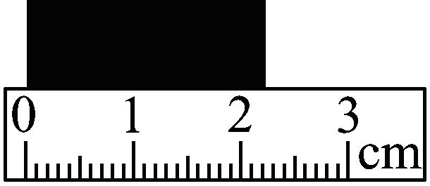
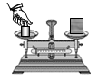
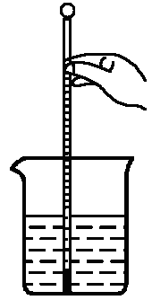
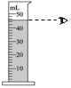
9.在激烈的体育比赛中，运动员受到轻伤时，常用蒸发快的复方氯乙烷喷雾剂做麻醉剂，把复方氯乙烷喷雾剂喷到局部皮肤上，使皮肤快速冷却，在一段时间内失去疼痛感，运动员就可继续参加比赛，这是由于复方氯乙烷喷雾剂
图1
A.测木块长度
B.测木块质量
C.测液体温度
D.测液体体积
A.升华吸热 B.凝华放热 C.液化放热 D.汽化吸热
10.下列说法中正确的是
A.平面镜成等大、正立的实像 B. 照相机成缩小、倒立的实像
C.投影仪成放大、正立的虚像 D. 放大镜成放大、倒立的虚像
11.以下关于核能发电的说法中正确的是
A.日本福岛核事故造成放射性污染，所以应该关闭所有核电站
B.核能既是可再生能源又是新能源，所以应该大力发展核电
C.目前核电站获得核能的途径是核聚变，是不加控制的
D.核反应堆中发生的链式反应是可控的
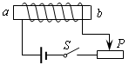
12.如图2所示，当闭合开关S，且将滑动变阻器的滑片P向右滑动时，图中的电磁铁
图2
A.a端是N极，磁性增强
B.b端是N极，磁性增强
C.a端是S极，磁性减弱
D.b端是S极，磁性减弱
13.下列说法正确的是
A.扩散现象表明，分子在不停地运动
B.燃料的热值越大，燃烧时放出的热量越多
C.压缩冲程中，热机将内能转化为机械能
D.有的分子之间只有引力，有的分子之间只有斥力
14.下列关于家庭电路的说法中错误的是
A.对人体安全的电压是不高于36V
B.不能用铁丝或铜丝代替保险丝
C.保险丝熔断一定是电路中某处发生了短路
D.把家用电器的金属外壳接上地线，可以防止触电
15.如下图所示，四个电路图中与右边实物图对应的是
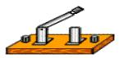
S
A
S
B
S
C
S
D
图3

16.小强同学在探究甲、乙两种物质的质量和体积的关系时，得出了如图4所示的图象。由图象分析可知
O
m/g
V/cm³
甲
乙
图4
A.甲的密度大于乙的密度
B.甲的密度小于乙的密度
C.甲的密度等于乙的密度
D.无法比较甲乙
17.下列说法正确的是
A.光电池和VCD光碟都应用了磁性材料
B.光波、电磁波、超声波都可以在真空中传播
C.北斗卫星导航系统主要依靠光导纤维传递信息
D.广播、电视、移动电话都是靠电磁波传递信息的
18.科学家探索自然界的秘密，要付出艰辛的努力。十九世纪英国科学家法拉第，经过十年坚持不懈的努力，发现了电磁感应现象，图5中能表明这一现象的实验是

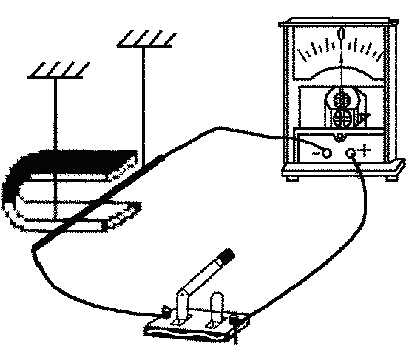
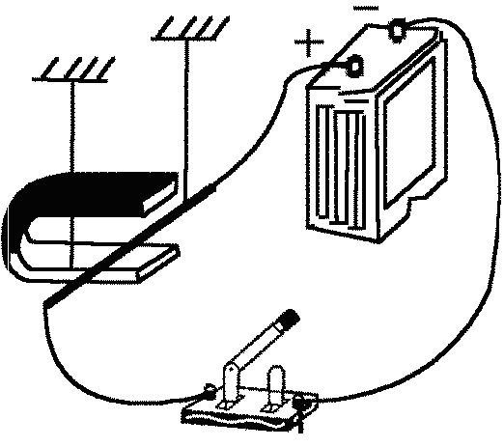
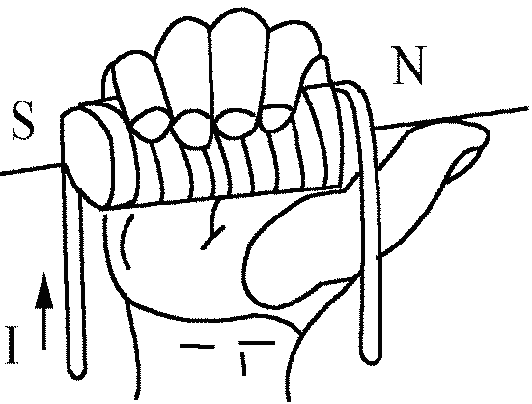
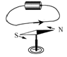
图5
A
BA
C
A
DA
I

19.足球比赛是很多同学喜欢的运动项目，在比赛过程中，下列说法正确的是
A.足球射入球门时才具有惯性
B.当守门员抱住足球一起滑动时，以足球为参照物，守门员是运动的
C.被守门员踢向空中的足球，在下落的过程中机械能逐渐增大
D.静止在草坪上的足球一定受到平衡力的作用
20.图6是测定小灯泡电功率的电路图。电路连接正确后闭合开关，发现灯不亮，电流表指针稍有偏转，电压表指针几乎不动。产生这一现象的原因可能是
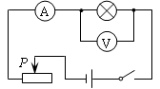
A.滑动变阻器短路
图6
B.滑动变阻器连入电阻值过大
C.灯泡断路
D.灯丝电阻值过大

21.一个物体沿凸透镜的主光轴移动，当物体距凸透镜25cm时，在凸透镜的另一侧15cm处得到一个倒立的、缩小的实像，该凸透镜焦距
A.在15cm ~25cm之间 B.在7.5cm ~12.5cm之间
C.小于7.5cm或大于12.5cm D.无法确定
22.小张同学自制了一个飞机机翼模型，将其固定在托盘测力计上，如图7所示。在机翼模型的正前方用电扇迎面吹风，模拟飞机飞行时的气流。当无风时，托盘测力计示数为18N；当电风扇吹风时，托盘测力计的示数为10 N。产生这个现象的原因是
A.吹风能减少物体所受的重力
B.吹风能增加物体所受的重力
C.吹风使机翼模型上方的气流速度大于下方的气流速度，在机翼的上下表面产生压强差，产生了向上的升力
D.吹风使机翼模型下方的气流速度大于上方的气流速度，在机翼的上下表面产生压强差，产生了向上的升力
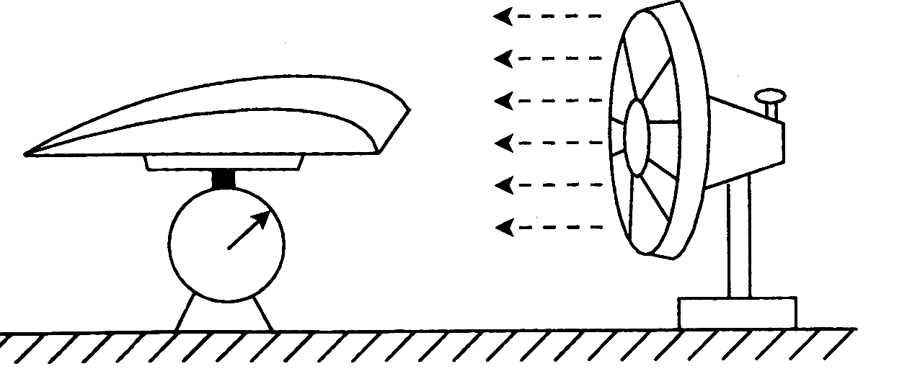
图7

试卷类型：A
二〇一一年初中学业考试
物 理 试 题
第Ⅱ卷（非选择题 共56分）
注意事项：
- 第Ⅱ卷共4页，所有题目答案用黑色钢笔或蓝色圆珠笔直接答在试卷上。
- 答卷前将密封线内的项目填写清楚，并将自己的座号填写在右下角的座号栏内
题号 | 二 | 三 | 四 | 总分
得分
分

得 分 | 评卷人
二、填空题（本大题包括23~27小题，每空1分，共10分）

23.小丽同学站在平面镜前1.5m处，镜中的像与她相距_______m；她是近视眼，应该佩戴由_______透镜片做的眼镜。
24.现在我市电视台正在大力推广普及的“数字电视”，其实就是电视台用 信号传输电视节目；电磁波在真空中的传播速度约为 m/s。
25.碧霞湖某处的水深6m，该处的小鱼受到水的压强为_______ Pa；在小鱼上浮的过程中受到的水的压强_______。(填“增大”“减小”或“不变”)（g=10N／kg）
26.许多瓶盖的外缘常有一些竖条纹，这样做是为了 ；用手握住瓶子，让瓶身保持竖直，如果增大握力，则瓶子受到的摩擦力 。
27.一个标有“220V 1000W”的电热水壶，要在标准大气压下将2kg温度为30℃的水烧开，水需要吸收的热量是_______J；若不计热损失，电热水壶正常工作时烧开这壶水需要的时间是_______s。[水的比热容为4.2×10³J／(kg ·℃)]
得 分 | 评卷人
三、作图与实验探究题（本大题包括28~32小题，共24分）

28.（2分）如图8所示，物体漂浮在水面上静止不动，请在图中作出物体所受浮力的示意图。
29.（2分）请在图9中画出经凸透镜折射后的光线。
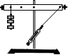
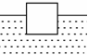
图9
O
F
F
图10

A
BA
OA
F₁
F₂₁
CA
图8

30.（7分）小强在验证杠杆平衡条件的实验中：
（1）实验前没有挂钩码和弹簧测力计时，发现杠杆左端高右端低，要使其在水平位置平衡，应将杠杆左端的平衡螺母向 调节，这一调节过程的目的是为了使杠杆的 对杠杆平衡不产生影响，这时杠杆重力的力臂为 。
（2）在图10中，杠杆水平平衡后，小强调节左边钩码的个数和位置，使杠杆水平平衡时，测出F₁=1.2N，F₂=1.5N；OA=30cm，OB=20cm。他将所得数据直接代入杠杆平衡条件的公式中，发现F₁×OA和F₂×OB并不相等，从而认为杠杆的平衡条件不一定是F₁ l₁= F₂ l₂。小强的失误是 。
（3）在图10中，若B处的钩码不变，小强将弹簧测力计由A处移到C（OC=10cm）处，施加一个竖直方向的力，使杠杆在水平位置平衡，则这个力的方向应 ，大小为 N。
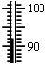
（4）在图10中，若B处的钩码不变，小强不用弹簧测力计，在A处挂 N的钩码，杠杆在水平位置仍然平衡。
℃
图11
31.（5分）在“观察水的沸腾”实验中，每隔1min记录一次温度计的示数。数据记录如下表：
时间/min | 0 | 1 | 2 | 3 | 4 | 5 | 6 | 7
温度/℃ | 90 |  | 94 | 96 | 98 | 98 | 98 | 98

（1）某次数据没有记录，当时温度计示数如图11所示，请将这次数据填入表格内。
（2）从表格中的数据可知，水的沸点为 ℃。如果温度计测量无误，这说明当时水面上方的气压 一个标准大气压。（填“大于”、“等于”、或“小于”）
（3）由实验可知：在沸腾的过程中，虽然水继续 ，但水的温度 。
32.（8分）某实验小组用如图12中的实验器材探究“电流与电压、电阻的关系”。实验探究分两步进行：一是保持电阻不变，探究电流与电压的关系；二是保持电压不变，探究电流与电阻的关系。
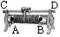
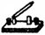
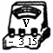
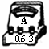
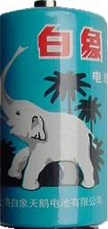
图12
图13
O
R/Ω
I/A
甲
U/V
O
I/A
乙

（1）在图12中，用笔画线代替导线完成电路连接。
（2）连接电路时，开关S应处于 状态，滑动变阻器的滑片P应位于最 端（填“左”或“右”）。
（3）图13中甲、乙是根据实验数据绘制的图象，其中正确表示电阻不变，电流随电压变化的图象是 （填“甲”或“乙”）图。该实验探究运用了 法。
（4）综合图13中甲、乙图象可得到的结论是
。
四、计算题 (本大题包括33～35小题，共22分。解答时应写出必要的文字说明、公式和重要的演算步骤，只写出最后答案的不能得分)
得 分 | 评卷人

33.（7分）总质量为4500kg的汽车在一段平直公路上以20m/s的速度匀速行驶了1min。若汽车的牵引力为2×10⁴N，与路面的总接触面积为0.15m²。（g=10N／kg）求：
（1）汽车行驶的路程。
（2）汽车牵引力做的功。
（3）汽车停在水平路面时，对路面的压强。

34.（7分）如图14所示的电路，电源电压不变，滑动变阻器的最大阻值为20Ω。闭合开关，当滑动变阻器的滑片P滑到a端时，小灯泡完全熄灭，电流表的示数为0.3 A；当滑动变阻器的滑片P滑到b端时，小灯泡恰好正常发光，电流表示数为0.8 A。求：
图14
P
R₁
A
S
L
aP
baP
（1）电源电压。
（2）灯泡正常发光1min消耗的电能。
（3）灯泡正常发光时，电路的总电阻。

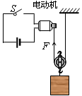
35.（8分）图15是一电动机通过动滑轮提升重物的装置示意图。假设电源电压380V保持不变，电动机线圈电阻为1Ω，不考虑电动机各处摩擦。当电动机将540kg重物匀速提升16m的过程中，电路中的电流为20A，动滑轮的机械效率为80%（g=10N／kg）。则：
图15
（1）电动机所施加的拉力F做的功是多少？
（2）电动机所施加的拉力F是多少？
（3）电动机线圈电阻的发热功率是多少？
（4）试从能量转化和守恒的角度，求电动机提升重物所用的时间。



